LETTER(25)01098:1 – PPA/jg Bruxelles, le mercredi 16 avril 2025

Lettre ouverte adressée à Mme von der Leyen, Présidente de la Commission
Un faux pas historique ? Bouleverser l’architecture de la première politique commune de l’UE, la PAC, portera inéluctablement atteinte à la sécurité de l’Europe
Madame la Présidente,
À l’heure où l’instabilité géopolitique, l’incertitude économique et les défis sociétaux de taille sont légion, le secteur agricole, dans toute sa force et sa résilience, n’est pas uniquement stratégique, il est aussi la clé de voûte sur laquelle repose toute l’architecture de sécurité de l’UE. Le Copa-Cogeca et ses membres, qui représentent les agriculteurs européens et leurs coopératives, sont plus que jamais déterminés à garantir la sécurité alimentaire, la durabilité et la stabilité économique et sociale pour les 450 millions de citoyens européens et au-delà.
Les manifestations agricoles qui ont eu lieu aux quatre coins de l’Europe en 2024, bien que portées par des enjeux différents, ont toutes mis en lumière les vulnérabilités de nos communautés, qui subissent les effets cumulés et conflictuels des politiques, dans un environnement de marché de plus en plus complexe.
La récente Vision de l’UE pour l’agriculture et l’alimentation, publiée par la Commission européenne, reconnaît à juste titre l’importance stratégique du secteur agricole. De même, le programme stratégique du Conseil et les orientations politiques de la Commission pour le mandat 2024-2029 reconnaissent la contribution vitale des agriculteurs et des communautés rurales au tissu économique et social de l’UE.
La communauté agricole est toujours en proie à de nombreux défis, comme l’instabilité géopolitique, les prix de l’énergie très élevés, les incertitudes juridiques et la législation environnementale toujours plus stricte. Tandis que les agriculteurs ont réalisé des progrès considérables pour améliorer leur productivité et réduire leurs émissions, ils restent confrontés à des coûts croissants et à une concurrence déloyale, qui érodent leurs revenus et les empêchent de rester compétitifs.
Comme vous, Madame la Présidente, l’avez très justement souligné : nous entrons dans une phase de réarmement, dans laquelle l’Europe doit davantage assurer sa propre sécurité. À cet égard, nous sommes convaincus qu'il ne peut y avoir de sécurité sans sécurité alimentaire – ni d’autonomie stratégique sans autonomie alimentaire.
C’est pourquoi nous sommes profondément alarmés par les récentes discussions sur la réaffectation des fonds de l'UE dans un Fonds unique qui éliminerait le FEAGA et le FEADER – les piliers de la politique agricole commune (PAC). Une telle démarche modifierait fondamentalement la gouvernance du prochain cadre financier pluriannuel (CFP) et porterait sévèrement atteinte à la PAC, qui demeure la pierre angulaire de la compétitivité et de la souveraineté alimentaire de l’Europe.
Démanteler la structure à deux piliers de la PAC, fondée sur le FEAGA et le FEADER, pour adopter une programmation nationale unique dans chaque État membre contribuera à éroder la dimension communautaire des politiques européennes. En plus d’affaiblir le marché unique, cela aura des conséquences dramatiques sur la sécurité et la production alimentaires, ainsi que sur la préservation de zones rurales dynamiques et peuplées dans l’UE. Les dépenses européennes dans le cadre de politiques telles que la PAC apportent une réelle valeur ajoutée, et celle-ci doit être reconnue et préservée.
Nous ne sommes pas les seuls à être de cet avis. Avec le soutien de 28 autres organisations du secteur agroalimentaire de l’UE, nous vous avons adressé, à vous et aux dirigeants de l’UE, un message simple mais capital : un budget de la PAC accru et dédié n’est pas uniquement une question d’aides financières, mais il s’agit d'un investissement stratégique dans la résilience et la sécurité futures de l'Europe.
C’était là aussi l’une des principales conclusions du dialogue stratégique, qui vous ont été remises en septembre dernier : les multiples transitions que doit effectuer l’agriculture européenne ne pourront être et ne seront menées à bien que si elles sont adéquatement financées.
Alors que la Commission européenne se prépare à présenter le prochain CFP en juillet 2025, nous vous prions, Madame la Présidente, de véritablement faire de l’agriculture un pilier central de l’avenir de l'Europe en traduisant vos paroles en actes concrets.
Nous exhortons en outre la Commission à intégrer un mécanisme de réponse automatique, flexible et rapide dans le prochain CFP afin de pouvoir ajuster les dotations financières en temps réel aux taux d'inflation effectivement observés et non à des prévisions.
Fidèles à l’héritage des pères fondateurs de l’UE, architectes de la première politique commune de l’UE, nous lançons aujourd’hui un appel afin de préserver l’unité et la force qui lient nos communautés agricoles et, à travers elles, l’ensemble de l’UE.
Nos communautés ont besoin de bien plus que de belles promesses pour pouvoir prospérer ! Nous avons besoin de stabilité, de prévisibilité, de confiance et de sécurité juridique.
À cette fin, nous sollicitons un entretien avec vous dans le but de poursuivre le dialogue entamé durant les manifestations de 2024. Alors que la fenêtre d’opportunité se rétrécit, nous sommes fermement convaincus que l'heure est encore au dialogue, et non au désengagement.
Merci pour votre attention.
Sincères salutations,
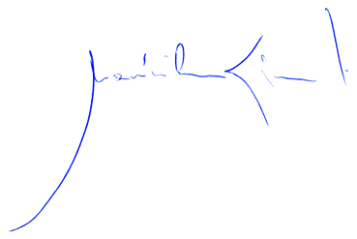 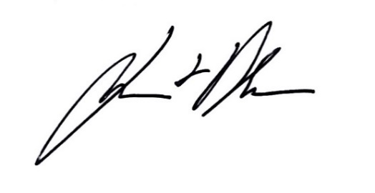Massimiliano Giansanti Lennart Nilsson
Président du Copa Président de la Cogeca

